Конспект индивидуального занятия на снижение агрессии

с применением песочной терапии.

Подготовил:

А.И. Карпиевич

педагог-психолог

МБДОУ №22

**Возраст:** средний дошкольный  
**Пол:** мужской  
**Особенности:** развитие норма; ребенок агрессивен по отношению к сверстникам, в группе может ударить, ущипнуть, на улице обсыпается песком.

**Цель:** снижение агрессии через моделирование ситуаций в песочнице.

**Задачи:**

* снять эмоциональное напряжение;
* развивать умение понимать чувства другого человека;
* формировать бесконфликтные формы поведения.

**Предполагаемый результат:**

* снижение агрессии;
* понимает чувства другого человека;
* умеет бесконфликтно общаться со сверстниками.

**Оборудование:**

* песочница;
* наборы фигурок и природный материал;
* свеча светодиодная;
* проектор, ПК;
* бумага, восковые мелки.

**1. Ритуал входа:**

- Здравствуй, давай произнесем волшебное заклинание, чтобы начать наше занятие. Повторяй вместе со мной слова и движения:

Свечка зажигайся, ящик открывайся!

(зажигаем свечу, открываем песочницу)

Песок разгладься, песок зашевелись,

(разглаживаем песок, опускаем руки в него и шевелим пальцами)

Песок струись, песок пересыпайся,

(берем песок и сыпем сверху, пересыпаем из руки в руку)

Чудо приходи, волшебное занятие начинайся!

**2. Этап расширения:**

Просмотр ЦОР «Если добрый ты, то всегда легко» и беседа

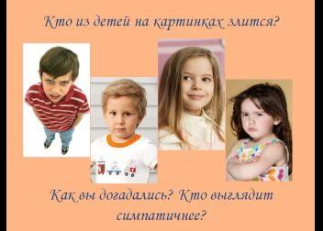

- Кто из детей на картинках злится?

- Как ты догадался?

- Кто выглядит симпатичнее: дети, которые злятся или другие?

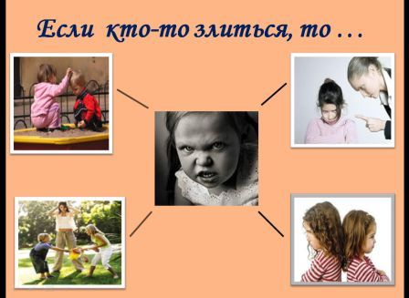

- Девочка на картинке злится?

- Что произошло из-за того, что она разозлилась? *(Она обсыпала песком мальчика, отбирает игрушки. Ее отругали, и подружка не хочет играть с ней).*

- Как думаешь, девочке это нравится?

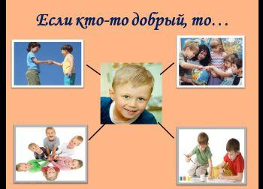

- Какой мальчик на картинке?

- Что с ним происходит? *(С ним все дети дружат, играют, рисуют. Воспитатель не ругает.)*

- Как думаешь, мальчику это нравится?

**3. Этап проживания – закрепление.** Проигрываем сказку о злой белочке в песочнице.

Ребенку даются фигурки зайчика и белочки, кто из них добрый, а кто злой предлагается решить самому *(в случае затруднения помогает психолог)*.

- Давай с тобой придумаем сказку о злой белочке.

|  |  |
| --- | --- |
| МЕСТО | В одном волшебном лесу, *под большим деревом жила-была*\* |
| ГЕРОЙ | Белочка… |
| СВОЙСТВА  ХАРАКТЕРА | Какая она была? Как играла с другими зверятами? *Она была симпатичная и пушистая, но часто злилась на других зверей. Могла ударить, отобрать игрушку, обсыпать листьями, закидать шишками\** |
| СЛУЧАЙ | Что с ней произошло? *Однажды она так всех обидела, что никто не стал с ней играть. Белочка осталась совсем одна и заплакала\** |
| + ГЕРОЙ | Мимо скакал веселый Зайчик |
| СВОЙСТВА  ХАРАКТЕРА | Какой он был? *Он был добрый и хорошо играл с друзьями. Его все любили\** |
| ДЕЙСТВИЕ | Что сделал Зайчик? *Он пожалел Белочку и сказал: «Хочешь, я научу тебя дружить и играть?» «Хочу!»- ответила Белочка. Зайчик научил Белочку, как нужно просить игрушки, как вместе строить домики из листьев, делать украшения из шишек\** |
| РЕЗУЛЬТАТ | Что после этого произошло с Белочкой? *Белочке понравилось дружить с Зайчиком. Она больше не хотела драться и кидаться. Она помирилась с другими зверятами и стала играть дружно\** |
| ННАЗВАНИЕ СКАЗКИ-  МОРАЛЬ | Как назовем нашу сказку? Какая Белочка была в начале, и какая стала? *«Как злая Белочка научилась дружить и стала доброй»\** |

* Текст сказки примерный, т.к. сочиняет ее сам ребенок, а психолог с помощью вопросов следит, чтобы сохранялась основная линия и структура.

**4. Этап интеграции:**

- Давай нарисуем, как Белочка стала себя вести после встречи с Зайчиком. Этот рисунок заберешь себе на память о нашей сказке.

**5. Этап рефлексии:**

- Какой из героев нашей сказки тебе больше понравился?

- Что из сказки запомнилось?

- Что было с Белочкой, когда она всех обижала?

- Что стало, когда она научилась играть?

**6. Этап выхода:**

- Наше занятие подошло к концу, давай вместе прочитаем последнее заклинание:

Спасибо, песочек волшебный,

Погладим тебя, разровняем.

(гладим и разравниваем песок)

Ящик закроем и свечку погасим,

Занятие мы завершаем.